**САНКТ-ПЕТЕРБУРГСКИЙ ГОСУДАРСТВЕННЫЙ ПОЛИТЕХНИЧЕСКИЙ УНИВЕРСИТЕТ**

**Институт компьютерных наук и технологий**

**Кафедра Компьютерных Систем и Программных Технологий**

**Отчет по дисциплине**

**«Базы данных»**

**Разработка структуру БД**

**Работу выполнил студент группы №:** 43501/3 Гагаркин И.Ю.

**Работу принял преподаватель:** ______________ Мяснов А.В.

**Санкт-Петербург**

**2016 г.**

## Цели работы:

## Познакомить студентов с основами проектирования схемы БД, способами нормализации отношений в БД.

## Программа работы

1. Представить SQL-схему БД, соответствующую заданию (должно получиться не менее 7 таблиц)
2. Привести схему БД к [3НФ](http://ru.wikipedia.org/wiki/%D0%A2%D1%80%D0%B5%D1%82%D1%8C%D1%8F_%D0%BD%D0%BE%D1%80%D0%BC%D0%B0%D0%BB%D1%8C%D0%BD%D0%B0%D1%8F_%D1%84%D0%BE%D1%80%D0%BC%D0%B0)
3. Согласовать с преподавателем схему БД. Обосновать соответствие схемы [3НФ](http://ru.wikipedia.org/wiki/%D0%A2%D1%80%D0%B5%D1%82%D1%8C%D1%8F_%D0%BD%D0%BE%D1%80%D0%BC%D0%B0%D0%BB%D1%8C%D0%BD%D0%B0%D1%8F_%D1%84%D0%BE%D1%80%D0%BC%D0%B0).
4. Продемонстрировать результаты преподавателю

**Ход работы:**

Лабораторная работа выполняется по индивидуальному заданию, которое выбирается и согласовывается с преподавателем.

В качестве индивидуального задания была выбрана база интернет провайдера.

Структурная схема базы данных представлена на рисунке 1.

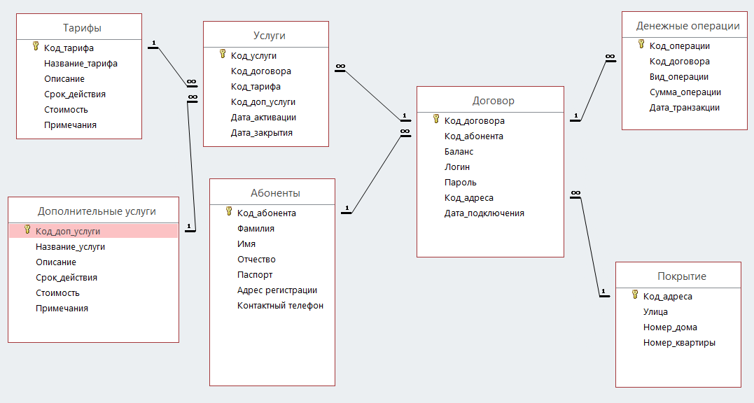

Рисунок 1. Схема базы данных

**База данных состоит из семи таблиц:**

* Абоненты – список людей, с которыми заключены договора с компанией.
* Договора – список закрытых и активных договоров. У одного человека может быть несколько договоров.
* Покрытие – список адресов, по которому можно отследить подключен адрес или нет.
* Денежные операции – начисления и пополнение баланса.
* Услуги – список активных и закрытых тарифов и услуг каждого договора.
* Тарифы – список тарифов.
* Дополнительные услуги – список дополнительных услуг: белый IP, скоростные бонусы, антивирусы и ост.

Чтобы привести таблицу **к 1НФ**, нужно соблюсти два правила:

* Атомарность или неделимость. Каждая колонка должна содержать одно неделимое значение.
* Таблица не должна содержать повторяющихся колонок или групп данных.

Чтобы привести таблицу **ко 2НФ:**

* Должно быть соблюдено условие — любой столбец, который не является ключом (в том числе внешним), должен зависеть от первичного ключа. (Если данные, содержащиеся в столбце, не имеют отношения к ключу, который описывает строку, то их следует отделять в свою отдельную таблицу.)

База данных будет находиться в **3 НФ**, если она приведена ко второй нормальной форме и каждый не ключевой столбец независим друг от друга.

* 3НФ нарушается, если изменив значение в одном столбце, потребуется изменение и в другом столбце.

**Вывод**

Нормализация базы данных необходима для сокращения избыточности и дублирования данных, что позволяет уменьшить риск получения противоречивой и недостоверной информации. Цена нормализации – усложнение структуры, потребность составлять сложные запросы для извлечения данных из базы.